konvr
Описание системы, документация по внедрению JavaScript Api
11 февраля 2016
Евгений Трофименко
raise@konvr.ru

Взаимодействие при использовании js-api в случае отсутствия thank-you-page или использования javascript-события как конверсии

1. Пользователь приходит на лендинг (страницу сайта, в примере landing.html) с установленным js-кодом.
Пока не определено, какой набор параметров нужно показать - показывается пустая страница либо страница со значениями по умолчанию.

2. Javascript отправляет запрос к api.konvr.ru на получение списка параметров для показа.
Сперва выполняется проверка на то, подходит ли пользователь для эксперимента (пользователь новый, из разрешенного источника, включены ли cookie, отбирается доля трафика), если не подходит - показывается страница по умолчанию (выполняется ф-я konvr_draw). Если подходит - делается два последовательных асинхронных запроса к api.konvr.ru (сперва к js_static.js, потом к api.php).

3. Сервер получает параметры запроса, создает комбинацию параметров для показа, отвечает js-скриптом
Передаются параметры пользователя и данные по рекламной кампании (id клиента, рекламной кампании и API-ключ). После того, как сделан первый показ, сервер запоминает ссылающийся домен и последующие запросы принимает только с него. На генерацию комбинации параметров уходит менее 0.1 секунды.

4. Скрипт на стороне клиента создает лендинг по набору параметров
Посетителю устанавливаются cookie от имени сайта, которые содержат данные об id показа и разыгранную комбинацию параметров, которая будет показываться cookiedays дней без дополнительных обращений к апи, позже посетитель станет "новым" для эксперимента. Полученный скрипт исполняет ф-ю konvr_draw (определенную на стороне клиента), которая собирает и показывает лендинг по полученным номерам параметров (и при самом первом визите исполняется konvr_draw_once)

5. Пользователь читает и взаимодействует с лендингом
Он может переходить на другие страницы, без дополнительных обращений к api "выданные" ему параметры будут отображаться, если код установлен на всем сайте.

6. Пользователь делает целевое действие
В приведенном примере действие - это отправка формы. При нажатии кнопки исполняется ф-я konvr_success('formid'), в которую передается id формы, и событие отправки планируется на 0.5 секунды вперед (если скрипт api не успеет ответить, форма будет отправлена в любом случае)

7. Javascript отправляет асинхронный запрос до отправки формы
Если скрипт api не успеет ответить, форма будет отправлена в любом случае

8. Сервер получает уведомление о конверсии
Отвечает js-скриптом, который отправляет форму, formid.submit()

9. Скрипт на стороне клиента отправляет форму.

10. Клиент получает данные своей формы.

Схема взаимодействия в случае, когда событием является сам факт нажатия на кнопку отправки формы или любое javascript-событие
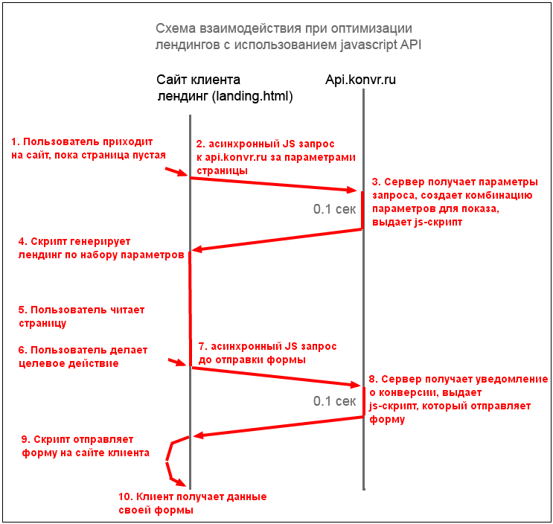

Взаимодействие при использовании js-api в случае наличия отдельной страницы "спасибо" (thank-you-page)

1. Пользователь приходит на лендинг (страницу сайта, в примере website_js.html) с установленным js-кодом
Пока не определено, какой набор параметров нужно показать - показывается пустая страница либо страница со значениями по умолчанию.

2. Javascript отправляет запрос к api.konvr.ru на получение списка параметров для показа.
Сперва выполняется проверка на то, подходит ли пользователь для эксперимента (пользователь новый, из разрешенного источника, включены ли cookie, отбирается доля трафика), если не подходит - показывается страница по умолчанию (выполняется ф-я konvr_draw). Если подходит - делается два последовательных асинхронных запроса к api.konvr.ru (сперва к js_static.js, потом к api.php).

3. Сервер получает параметры запроса, создает комбинацию параметров для показа, отвечает js-скриптом
Передаются параметры пользователя и данные по рекламной кампании (id клиента, рекламной кампании и API-ключ). После того, как сделан первый показ, сервер запоминает ссылающийся домен и последующие запросы принимает только с него. На генерацию комбинации параметров уходит менее 0.1 секунды.

4. Скрипт на стороне клиента создает лендинг по набору параметров
Посетителю устанавливаются cookie от имени сайта, которые содержат данные об id показа и разыгранную комбинацию параметров, которая будет показываться cookiedays дней без дополнительных обращений к апи, позже посетитель станет "новым" для эксперимента. Полученный скрипт исполняет ф-ю konvr_draw (определенную на стороне клиента), которая собирает и показывает лендинг по полученным номерам параметров (и при самом первом визите исполняется konvr_draw_once)

5. Пользователь читает и взаимодействует с лендингом
Он может переходить на другие страницы, без дополнительных обращений к api "выданные" ему параметры будут отображаться, если код установлен на всем сайте.

6. Пользователь делает целевое действие и в итоге переходит на страницу "заказ оформлен" (thank-you-page) с установленным кодом для нее (в примере thank-you-page_js.html)
Этот код с переопределенной ф-ей konvr_draw(), которая вместо отрисовки лендинга сразу отсылает уведомление о конверсии
function konvr_draw() { konvr_success(''); return; };

Схема взаимодействия в случае, когда на сайте существует «thank you page» после успешного оформления заказа
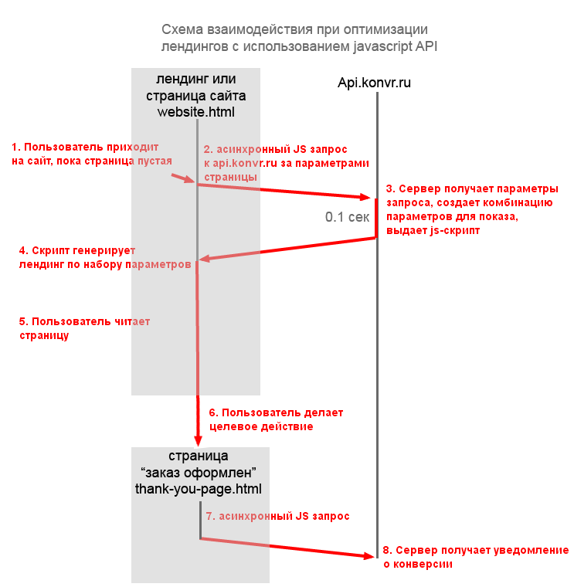

Взаимодействие при использовании js-api в случае учета звонка как конверсии

1. Пользователь приходит на лендинг (страницу сайта, в примере website_js.html) с установленным js-кодом
Пока не определено, какой набор параметров нужно показать - показывается пустая страница либо страница со значениями по умолчанию.
Код системы коллтрекинга на странице не показывается - он перемещен в ф-ю konvr_draw();
2. Javascript отправляет запрос к api.konvr.ru на получение списка параметров для показа.
Сперва выполняется проверка на то, подходит ли пользователь для эксперимента (пользователь новый, из разрешенного источника, включены ли cookie, отбирается доля трафика), если не подходит - показывается страница по умолчанию (выполняется ф-я konvr_draw). Если подходит - делается два последовательных асинхронных запроса к api.konvr.ru (сперва к js_static.js, потом к api.php)
3. Сервер получает параметры запроса, создает комбинацию параметров для показа, отвечает js-скриптом
Передаются параметры пользователя и данные по рекламной кампании (id клиента, рекламной кампании и API-ключ). После того, как сделан первый показ, сервер запоминает ссылающийся домен и последующие запросы принимает только с него. На генерацию комбинации параметров уходит менее 0.1 секунды.
4. Скрипт на стороне клиента создает лендинг по набору параметров
Посетителю устанавливаются cookie от имени сайта, которые содержат данные об id показа и разыгранную комбинацию параметров, которая будет показываться cookiedays дней без дополнительных обращений к апи, позже посетитель станет "новым" для эксперимента. Полученный скрипт исполняет ф-ю konvr_draw (определенную на стороне клиента), которая собирает и показывает лендинг по полученным номерам параметров (и при самом первом визите исполняется konvr_draw_once)
Если посетитель участвует в эксперименте, перед показом кода колтрекинга мы передаем данные по id клиента в систему колтрекинга: функция konvr_draw() исполняет код системы колтрекинга с установленным id клиента в параметрах (если колтрекинг Calltouch) либо асинхронно передает id клиента в данные о сессии (если колтрекинг Alloka или Callibri).
5. Пользователь читает и взаимодействует с лендингом
Он может переходить на другие страницы, без дополнительных обращений к api "выданные" ему параметры будут отображаться, если код установлен на всем сайте. При всех переходах будет отрабатывать код системы колтрекинга.
6. Пользователь делает звонок по динамическому номеру телефона, это сохраняется в данных колтрекинга
Отсылки уведомления о конверсии в api.konvr.ru теперь нет (но можно дополнительно добавить)
7. Konvr регулярно опрашивает API коллтрекинга и получает уведомления о конверсии
Когда в API данные по звонку становятся видны, там будет страница, на которой впервые показался код колтрекинга. Из данных по сессии берутся данные о пользователе и конверсия по этому пользователю учитывается.

Схема взаимодействия при использовании js-api в случае учета звонка как конверсии
